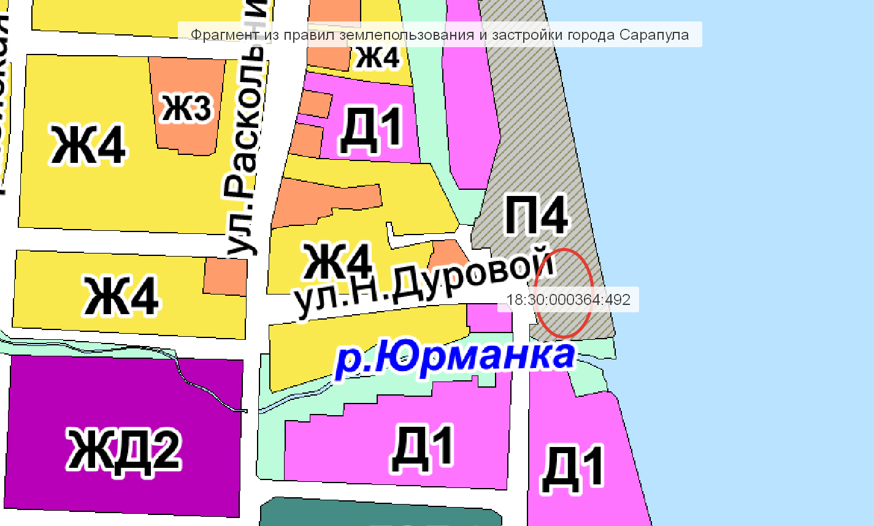

Согласно Правилам землепользования и застройки города Сарапула, утвержденным решением Сарапульской городской Думы № 3-174 от 22.12.2011 г. (с изменениями), земельный участок с кадастровым № 18:30:000364:492 по улице Оползина, 18д находится в территориальной зоне П4 – Зона объектов водного транспорта. К основным видам разрешенного использования объектов недвижимости, характерным для данной зоны, относятся:

• коммунальное обслуживание (3.1);

• причалы для маломерных судов (5.4).

Вспомогательные виды разрешенного использования объектов недвижимости отсутствуют.

**К условно разрешенным видам разрешенного использования объектов недвижимости, характерным для данной зоны, относятся:**

**•** гостиничное обслуживание (4.7);

• бытовое обслуживание (3.3);

• деловое управление (4.1);

• **магазины (4.4);**

• **общественное питание (4.6);**

• склады (6.9).

